TERME
TİCARET VE SANAYİ ODASI BASIN BÜLTENİ
EYLÜL/2019 SAYI:9

13.ETAP BİLGİLENDİRME TOPLANTISI
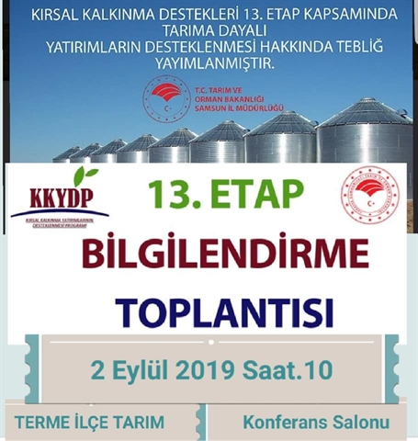
TERME TSO’YA ZİYARET
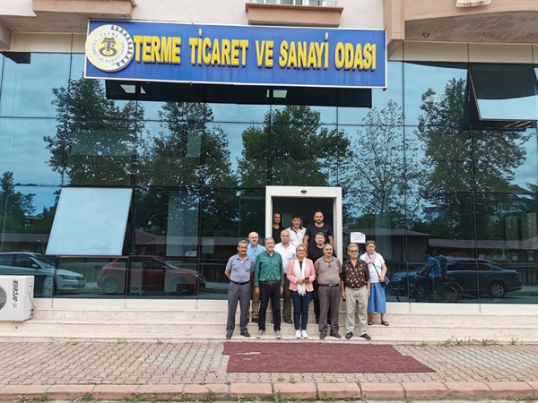Cumhuriyet Halk Partisi Samsun Milletvekili Neslihan Hancıoğlu ve beraberinde ki heyet Terme Ticaret ve Sanayi Odasını ziyaret etti.
Ziyarette Konuşan Hancıoğlu “Bugün Terme ilçemizde bir dizi ziyaret gerçekleştirdik.Hasar oluşan noktaları teker teker gözlemleyerek gerekli notlarımızı aldık.Bu tarz afetlerin bir daha yaşanmaması en büyük temennimiz” dedi.
Başkan Ekmekçi “İlçemiz de yaşanan sel felaketi bizleri son derece üzmüştür.Bundan sonrası için artık geriye bakmak yerine önümüze bakıp bu tür felaketlerin önüne nasıl geçeriz bunun çabası içinde olmalıyız.Oda olarak sel felaketinde mağduriyet yaşayan tüm halkımızın bizlere başvurması adına gerek sosyal medya gerekse mesaj yoluyla bilgilendirmelerimiz yapıldı.Zarar gören esnaflarımızın mağduriyetinin giderilmesi için dilekçe ile taleplerini toplayıp ilgili mercilere ileterek çalışmalarımızı sürdürmekteyiz.Ancak;afet ile birlikte oluşan zararın büyüklüğü İlçemizin iç dinamikleri ile giderilecek boyutta olmadığı da aşikardır.Bu sebebden bölgemizin bir an önce afet bölgesi ilan edilmesi gerekmektedir”dedi.
Ziyaret karşılıklı fikir alışverişi ile son buldu.
ÖNEMLİ DUYURU!!!
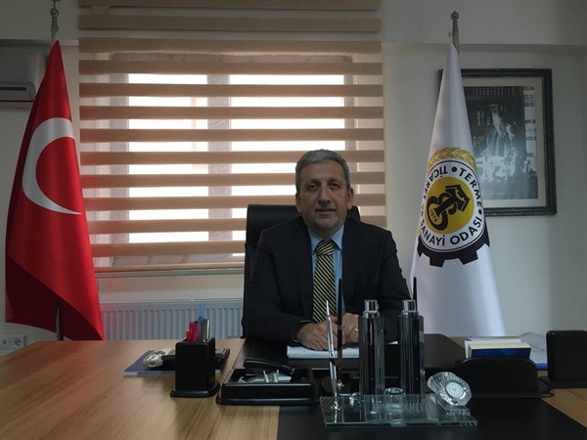İLÇEMİZ YAŞANAN SEL FELAKETİNDEN DOLAYI BAKANLIK TARAFINDAN AFET KAPSAMINA ALINMIŞTIR.ZARAR GÖREN ÜYELERİMİZİN;
1-DEMİRBAŞ LİSTESİ
2-STOK LİSTESİ
3-ZAYİ OLAN ÜRÜNLER LİSTELERİNİ HAZIRLAYARAK BU BELGELER İLE KAYMAKAMLIĞIMIZA BAŞVURMALARI GEREKMEKTEDİR. BİLGİLERİNİZE SUNULUR.
2019-2020 EĞİTİM ÖĞRETİM YILI
TÜM EĞİTİM NEFERLERİNE, ÖĞRENCİ VE VELİLERİMİZE HUZURLU, BAŞARILI BİR EĞİTİM YILI DİLERİZ.

İKLİM DEĞİŞİKLİĞİ VE TERME SU TAŞKINLARININ DEĞERLENDİRMESİ
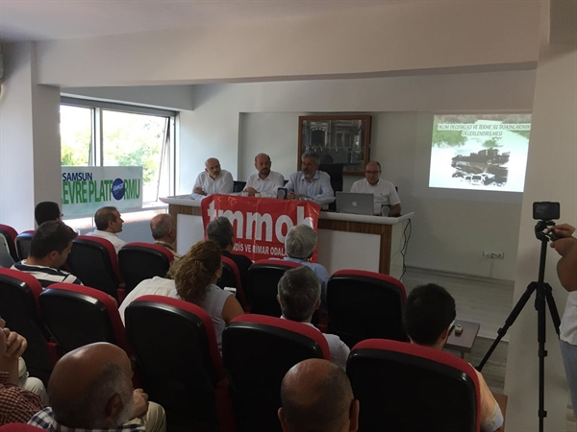
Terme Su Taşkınlarının Değerlendirilmesi konulu panel Terme Sanayi ve Ticaret Odası Toplantı Salonunda geniş bir katılımla yapıldı.
Panele TMMOB Mimarlar Odası Başkanı İshak Memişoğlu, Elektronik Mühendisi ve Samsun Çevre Platformu Sözcüsü Mehmet Özdağ, İnşaat Mühendisi Murat Şenel, Ziraat Mühendisi Hayati Tosun,Terme Ticaret ve Sanayi Odası Yönetim Kurulu Başkanı Ahmet Ekmekçi,Terme Tso Üyeleri ve Afette zarar gören vatandaşlar katılım sağladı.
Panelde konuşan TMMOB Mimarlar Odası Başkanı İshak MEMİŞOĞLU” Yörede taşkınların zararlarının azaltılması amacıyla DSİ tarafından geliştirilen projelerin bir an evvel hayata geçirilmesi gerektiğini belirtti. “Önceki yıllarda kent merkezinde yapılan ve yapılması önerilen taşkın kontrol tesislerine müdahale asıl sorunu kent merkezinde artırdı. Küresel ısınma sonucunda Karadeniz’de yağışların %10-20 artma riski var. Yukarı havza önlemleri ve mansap şartları bir an evvel çözüme kavuşmalı. Ayrıca Salıpazarı barajının bilgi kirliliği nedeniyle taşkın zararlarını tek başına engelleneceğinin düşünülmesine açıklık getiren Memişoğlu “Yeşildere ve Konakören dereleri asıl su potansiyelini oluşturuyor. Barajın asıl amacı Salıpazarı, Çarşamba, Ayvacık ve Terme ilçelerine içme suyu temini yanı sıra 15400 dönüm araziye sulama suyu sağlamak, ilave bir faydası ise yaklaşık 9 milyon m3 taşkın hacmini önlemek olacaktır” dedi.
Başkan Ekmekçi “Geniş katılımlı gerçekleşen toplantıdan duyduğu memnuniyeti dile getirerek, Terme’de zarar gören vatandaşlarımızın talepleri doğrultusunda gerekli işlemleri Oda olarak yürütmekteyiz.İlçemiz adına ne yapılması gerekiyorsa bir an evvel yapılması, esnafımızın ve çiftçilerimizin mağduriyetinin giderilmesi tek temennimizdir “dedi.
TERME TSO’YA ZİYARET
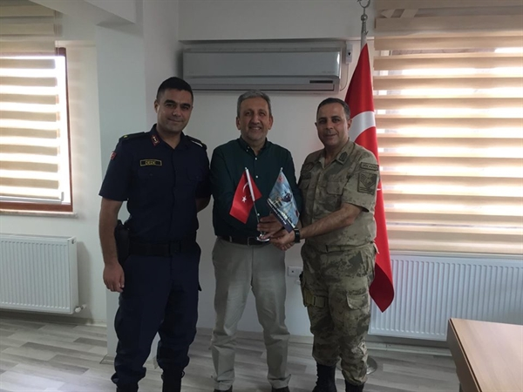Terme İlçe Jandarma Komutanı Jandarma Teğmen Eren Dede ve Salıpazarı İlçe Jandarma Komutanı Jandarma Astsubay Kıdemli Başcavuş Hakan Akçay Terme Ticaret ve Sanayi Odası Yönetim Kurulu Başkanı Ahmet Ekmekçi’ yi makamında ziyaret etti.
Ziyaret sırasında Terme hakkında ayrıntılı bilgiler aktaran Ekmekçi, Termeye yeni atanan Teğmen Eren Dede’ye görevinde başarılar diledi.Ziyarette Terme ve Salıpazarı’nın sorunları hakkında karşılıklı fikir alışverişinde bulunulması ardından Ekmekçi misafirlerine ziyaretten duyduğu memnuniyetini dile getirerek teşekkürlerini iletti.
Ziyaret sonrasında Başkan Ekmekçi’ye Milli Mücadelenin 100. yılı anısına plaket takdim edildi.

TERME ÜRÜNLERİ “COĞRAFİ İŞARETLİ ÜRÜNLER ZİRVESİ’ NDE
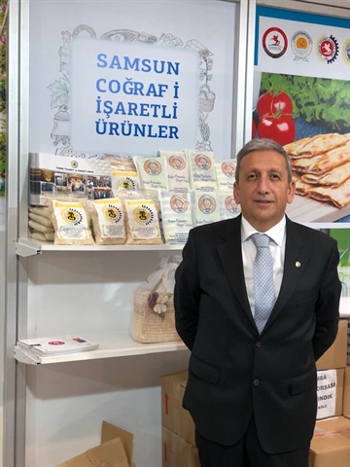
Ankara Ticaret ve Sanayi Odasının (ATO) düzenlediği Coğrafi İşaretli Ürünler Zirvesi ATO Congresim’ da gerçekleştiriliyor.
Çok sayıda katılımcının ilgi gösterdiği zirveye Cumhurbaşkanımızın eşi Sayın Emine ERDOĞAN Hanımefendi, Gümrük ve Ticaret Bakanı Bülent TÜFENKÇİ, Bilim Sanayi ve Teknoloji Bakanı Faruk ÖZLÜ, TOBB Başkanı Rıfat HİSARCIKLIOĞLU,çok sayıda ilin Oda ve Borsa Başkanları, Meclis ve Komite Üyeleri katılım sağladı.
Anadolu Coğrafyasının dört bir yanından yöresel lezzetlerin sergilendiği Coğrafi İşaretli Ürünler Zirvesine Samsun İli ve İlçe Oda ve Borsaları Coğrafi Ürünleri ile katılım sağladı.
Samsun’un Ürünleri’nin sergilendiği Terme Ticaret ve Sanayi Odası ’nın Standın’da yer alan Terme Pidesi,Terme Pirinci yoğun ilgi görürken ziyaretçilere tanıtım ve ikramlar gerçekleştirildi.
DUYURU!
SAMSUN 5.TARIM,HAYVANCILIK VE TEKNOLOJİLERİ FUARI 25 EYLÜL 2019 ÇARŞAMBA GÜNÜ (BUGÜN) SAAT 12:00'DA TUYAP SAMSUN FUAR VE KONGRE MERKEZİNDE ZİYARETLERİNİZE AÇILIYOR.

